**Złączki do taśmy LED**

**Elementem, który ułatwia montaż i podpięcie dwóch kawałów taśmy są <a href="https://www.perfektmarket.com.pl/tasmy-led/zlaczki">złączki do taśmy LED</a>. Dzięki nim możemy tworzyć dowolne konfiguracje instalacji świetlnej bez konieczności użycia narzędzi. Pozwalają na ułożenie taśmy LED w narożnikach ścian, sufitów oraz mebli.**

**Taśmy LED**

Taśmy LED to jedno z wielu dostępnych rozwiązań świetlnych dostępnych w sklepach z oświetleniem. Jest to coraz częściej wybierany sposób na doświetlenie pomieszczeń oraz obiektów. Wykorzystanie nowoczesnej technologi LED sprawia, że taśmy LED są całkowicie bezpieczne dla środowiska oraz użytkownika. Nie emitują ciepła oraz szkodliwych substancji do otoczenia. Aby zamontować je w pożądanym przez nas miejscu dobrze zaopatrzyć się w niezbędne akcesoria. Możemy do nich śmiało zaliczyć **złączki do taśmy LED**. Ułatwiają one montaż oraz dają możliwość tworzenia dowolnych aranżacji oświetlenia.

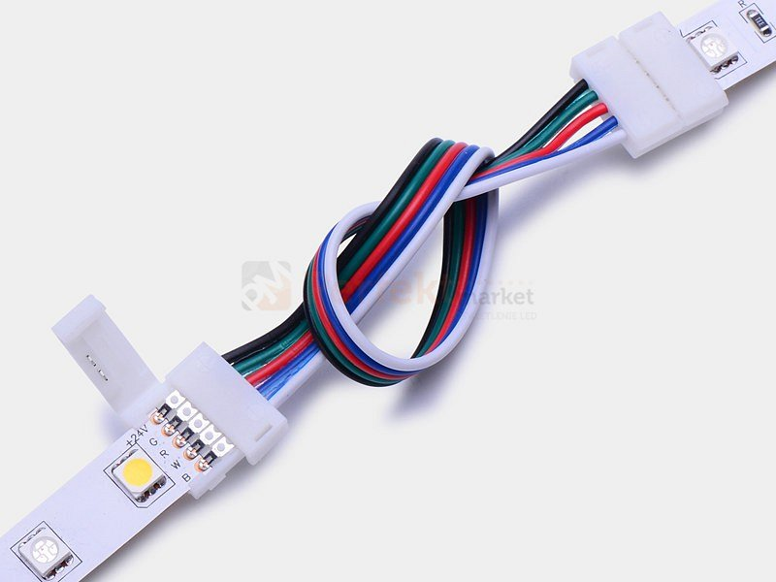

**Złączki do taśmy LED**

*Złączki do taśmy LED* to element niewątpliwie ułatwiające i przyspieszające montaż taśm. Pozwalają na łączenie kawałków w dowolnych konfiguracjach jakich tylko chcemy. Do ich zastosowania nie potrzebna jest lutownica. Wykorzystanie złączek daje możliwość zamontowania taśmy LED w praktycznie każdym narożniku ściany, mebla czy też sufitu powieszanego. Dodatkowym elementem jest posiadanie przez złączki gniazda DC dzięki czemu podłączymy taśmę bezpośrednio do zasilacza lub kontrolera. Jest to rozwiązanie, które powinien posiadać każdy kto planuje tworzenie oświetlenia przy wykorzystaniu taśm LED.

[Złączki do taśmy LED](https://www.perfektmarket.com.pl/tasmy-led/zlaczki)